**Куда пойти учиться?**

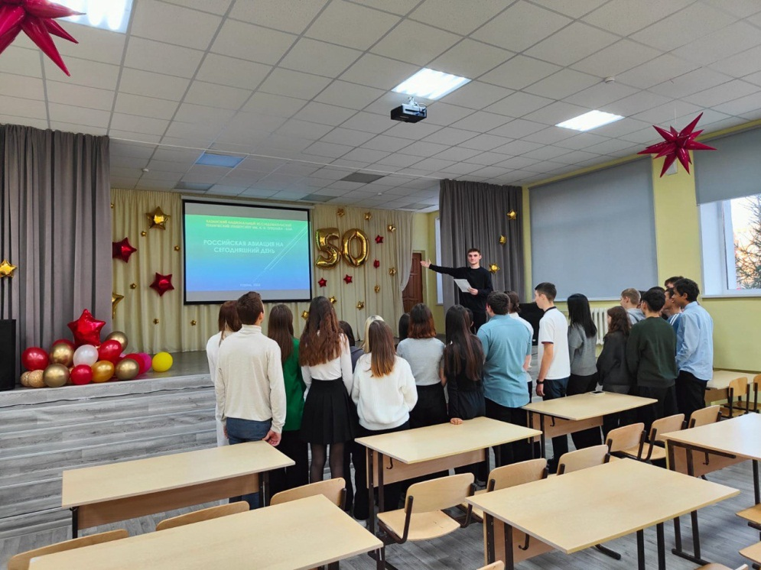

21 октября состоялась встреча 11 классов с

выпускником нашей школы Фроловым Сергеем.

Сергей обучается в ФГБОУ ВПО «Казанском национальном исследовательском техническом университете им. А.Н.Туполева-Каи»

и пришел выступить перед нашими ребятами с проектом на тему:

«Военная авиация в зоне специальной военной операции (СВО).

Интерес к отечественной технике как проявление патриотизма».

Ребята были очень увлечены рассказом, а также задавали интересующие их вопросы не только по теме проекта, но и про поступление в университет.

